Введение
В современном мире, где конкуренция на рынке зоотоваров неуклонно растет, а владельцы домашних животных становятся все более требовательными к качеству обслуживания и ассортименту, эффективное управление бизнес-процессами становится ключевым фактором успеха зоомагазина. От кормов и витаминов до игрушек и амуниции – зоомагазин должен обеспечивать широкий спектр товаров для комфортной жизни питомцев и при этом оперативно обслуживать десятки, а порой и сотни покупателей ежедневно.
Именно поэтому автоматизация становится не просто желательной, а необходимой. Автоматизированная информационная система (АИС) позволяет оптимизировать ключевые процессы, такие как учет товаров, управление запасами и оформление продаж. АИС обеспечивает своевременное пополнение запасов, предотвращая дефицит популярных товаров, и позволяет ускорить обслуживание покупателей, а также формировать необходимые отчеты о продажах.
В условиях, когда готовые решения часто оказываются избыточными или не соответствуют потребностям конкретного магазина, возникает необходимость в разработке собственной АИС. Такая система, разработанная с учетом конкретных требований, позволит повысить точность учета, сократить время обслуживания клиентов и обеспечить полный контроль над работой магазина.
Целью курсовой работы является разработка автоматизированной информационной системы «Магазин зоотоваров», которая будет включать в себя функционал для управления товарными запасами, учета продаж, оформления заказов, формирования чеков и подготовки отчетов. Это позволит не только оптимизировать внутренние процессы, но и улучшить качество обслуживания клиентов, что является приоритетом для любого успешного бизнеса.
В процессе проектирования необходимо решить следующие задачи:
• произвести анализ существующих систем;
• сформулировать требования к программе;
• построить структуру базы данных;
• выбрать среду разработки;
• реализовать программный продукт;
• протестировать программный продукт;
• разработать техническую и эксплуатационную документацию.
Внедрение разработанной автоматизированной информационной системы станет важным шагом на пути к повышению эффективности работы зоомагазина, улучшению качества обслуживания и, как следствие, увеличению лояльности покупателей и росту продаж.
- Постановка задачи
Разработать и программно реализовать автоматизированную информационную систему (АИС) «Магазина зоотоваров». В программе должны соблюдаться принципы информационной закрытости, модульности и иерархической организации.
Предметной областью базы данных данной выпускной квалификационной работы является продажа товаров для животных в «Магазине зоотоваров». АИС содержит необходимую информацию о сотрудниках, товарах и расценках «Магазина зоотоваров».
АИС «Магазин зоотоваров» предназначена для ведения и редактирования базы данных зоотоваров и оформления заказов (добавление, удаление, редактирование, сохранение данных).
Автоматизированная информационная система «Магазин зоотоваров» должна иметь форму авторизации (администратор, менеджер, товаровед), в режиме администратора должна быть предусмотрена возможность создания нового пользователя.
Администратор АИС имеет возможность:
- управлять пользователями: просмотр, добавление, редактирование, удаление;
- управлять товарами: просмотр, добавление, редактирование, удаление, загрузка изображений (до 3 Мб);
- управлять сотрудниками: просмотр, добавление, редактирование;
- управлять справочниками: поставщики, категории, производители;
- использовать спец. возможности: восстановление структуры БД, импорт и экспорт данных, резервное копирование (автоматическое и ручное) и восстановление.
Товаровед АИС имеет возможность:
- управлять товарами: просмотр, добавление, редактирование, включая загрузку изображений (до 3 Мб);
- управлять справочниками: поставщики, категории, производители;
- просматривать список заказов;
- отменять заказы (полностью или частично) в течение 14 дней с момента покупки;
- формировать и экспортировать отчеты по заказам за период в MS Excel 2007.
Продавец АИС имеет возможность:
- просматривать список товаров и заказов;
- оформлять заказы;
- рассчитывать итоговую сумму заказа, включая скидку 15% при покупке от 2000 рублей;
- создавать чек покупки в MS Word 2007.
Пользователь должен иметь возможность отсортировать информацию (по возрастанию и убыванию) по разным параметрам. Возможность отфильтровать данные. Реализовать живой поиск информации.
Автоматизированная информационная система «Магазин зоотоваров» должна иметь возможность импорта и экспорта данных базы в CSV.
Язык программирования С#. База данных составляется в MySQL.
- Проектирование
  - Обоснование выбора среды разработки
Для создания данного программного продукта можно использовать следующие среды разработки:
- IntelliJ IDEA - это мощная интегрированная среда разработки (IDE) от JetBrains, известная своей интеллектуальной помощью в коде, высокой производительностью и удобным интерфейсом. Изначально ориентированная на Java-разработку, IntelliJ IDEA предлагает широкую поддержку различных языков и технологий, обеспечивая кроссплатформенность (Windows, macOS, Linux). Она включает встроенные инструменты для работы с системами контроля версий (Git, SVN, Mercurial), базами данных, серверами приложений и другими технологиями. IntelliJ IDEA также предлагает широкую поддержку различных языков и технологий, включая возможность разработки приложений на .NET. Хотя "из коробки" поддержка .NET ограничена, IntelliJ IDEA может быть превращена в полноценную среду разработки .NET с помощью плагина Rider Plugin. Для работы плагина требуется активная лицензия Rider, так как именно она предоставляет доступ к основному функционалу .NET.
- JetBrains Rider - это кроссплатформенная, быстрая и мощная интегрированная среда разработки (IDE), специально разработанная компанией JetBrains для .NET разработчиков. Rider сочетает в себе интеллектуальные возможности платформы IntelliJ Platform и функциональность известного .NET расширения ReSharper, предоставляя превосходную поддержку для разработки .NET приложений на Windows, macOS и Linux. Rider предлагает широкие возможности анализа кода, рефакторинга, отладки и тестирования, а также встроенные инструменты для профилирования и юнит-тестирования, значительно повышая производительность и качество разработки.
- Visual Studio Community 2019 – это комплексная и бесплатная интегрированная среда разработки (IDE) от Microsoft, предназначенная для создания приложений на широком спектре языков программирования, включая C#, C++, C и другие. Благодаря тесной интеграции с .NET Framework и .NET Core, Visual Studio Community 2019 предоставляет мощные инструменты отладки, проектирования интерфейсов и поддержки облачных технологий Microsoft Azure, что делает ее отличным решением для разработки .NET приложений, особенно для начинающих и тех, кто ищет бесплатную, но функциональную IDE. Visual Studio Community 2019 также поддерживает множество языков программирования и предоставляет возможность расширения функциональности через встроенные инструменты и библиотеки.
Исходя из характеристик сред разработки, оптимальным выбором является Visual Studio Community 2019. Она предоставляет широкие возможности для создания, тестирования и отладки .NET приложений, благодаря тесной интеграции с .NET Framework и .NET Core, мощным инструментам отладки и проектирования интерфейсов, а также бесплатной лицензии.
В состав Visual Studio Community 2019 входят следующие языки программирования:
- C – это процедурный язык, предлагающий низкоуровневый доступ к памяти и эффективное управление ресурсами. Он является основой для многих других языков и популярен благодаря простоте, универсальности и производительности. Однако требует значительных усилий по управлению памятью и решению вопросов безопасности.
- C++ - это объектно-ориентированный язык, развившийся из C, добавляя классы и объекты для создания и управления сложными структурами данных. Широко используется в разработке ПО и приложениях, требующих высокой производительности и контроля над ресурсами. Однако его сложность может привести к трудностям в понимании и отладке.
- C# - это язык программирования Microsoft для платформы .NET, сочетающий объектно-ориентированное программирование и безопасное управление памятью. C# идеально подходит для создания приложений Windows, особенно графических интерфейсов с использованием WinForms.
C# в сравнение с другими языками, поддерживаемыми Visual Studio Community 2019 является лучшим выбором для разработки ПО, так как является более простым в использовании, чем C++ и C, что делает его отличным выбором для быстрой разработки приложений. C# и WinForms находятся в одной экосистеме .NET, что обеспечивает более легкую интеграцию и доступ к библиотекам и инструментам для создания интерфейсов.
Кроме того, C# предлагает современные языковые конструкции, такие как асинхронное программирование, LINQ (язык интегрированных запросов) и поддержку работы с событиями, что упрощает разработку и улучшает качество программного обеспечения.
  - Выбор способа организации входных и выходных данных
Для организации входных и выходных данных необходима база данных. Рассмотрим различные системы управления базами данных, выделим их ключевые характеристики и преимущества.
- MongoDB - это документная NoSQL СУБД с открытым исходным кодом, предназначенная для работы с большими объемами данных и создания масштабируемых решений. Она обеспечивает высокую производительность при работе с неструктурированными данными и быстрое выполнение запросов. MongoDB поддерживает различные языки программирования, включая Python, PHP, Java, C/C++ и Ruby, и предоставляет возможности для аутентификации, шифрования данных и резервного копирования, обеспечивая безопасность данных.
- SQLite - это встроенная СУБД, распространяемая под публичной доменной лицензией. Она предназначена для небольших приложений, локальных и мобильных баз данных, и доступна для большинства языков программирования с использованием оберток. SQLite обеспечивает очень быструю работу при локальном доступе и не требует установки. Имеет ограниченные возможности настройки безопасности.
- MySQL - это реляционная СУБД с открытым исходным кодом (Community Edition) и коммерческими версиями, поддерживающая большие объемы данных и масштабируемость. Она обеспечивает высокую производительность чтения и оптимизирована для быстрых запросов. MySQL поддерживает различные языки программирования, включая PHP, Python, Java, C# и Ruby, и предоставляет механизмы для аутентификации, шифрования и резервного копирования, обеспечивая безопасность данных.
В результате проведенного анализа мы выбрали MySQL, так как эта система управления базами данных наиболее эффективно решает поставленные задачи. Она обеспечивает необходимую производительность и функциональность для работы с входными и выходными данными.
База данных состоит из 10 столбцов.
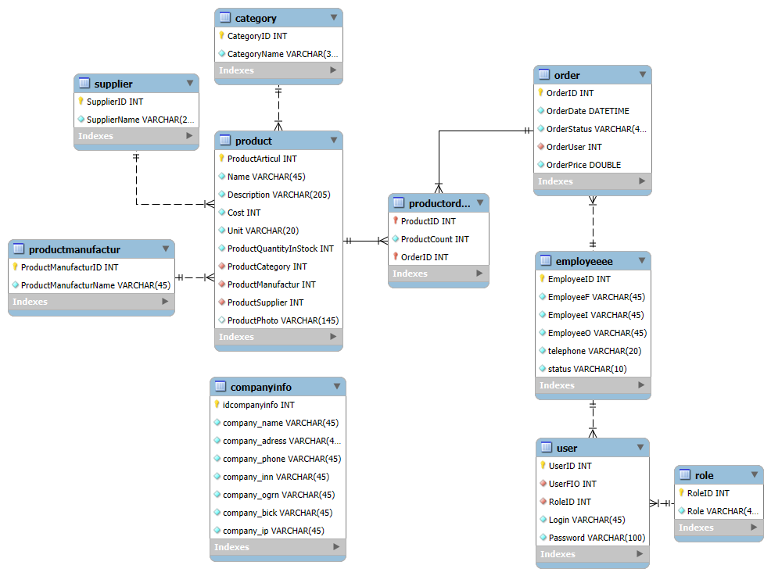
Рисунок 2.1 – Структура БД
Основной таблицей в БД является «Товары»(Product). Состоит из 10 полей в соответствии с таблицей 2.1
Таблица 2.1 – Структура таблицы «Product»
Название столбца | Название столбца (в БД) | Тип данных | Ограничения
Артикул | ProductArticul | INT
Наименование товара | Name | VARCHAR | (45)
Описание | Description | VARCHAR | (256)
Стоимость | Cost | INT
Единица измерения | Unit | VARCHAR | (20)
Количество на складе | ProductQuantityInStock | INT
Категория | ProductCategory | INT
Производитель | ProductManufactur | INT
Поставщик | ProductSupplier | INT
Фото | ProductPhoto | VARCHAR | (45)

Таблица 2.2 - Структура таблицы «Employeeee»
Название столбца | Название столбца (в БД) | Тип данных | Ограничения
Идентификатор | EmployeeID | INT
Фамилия | EmployeeF | VARCHAR | (45)
Имя | EmployeeI | VARCHAR | (45)
Отчество | EmployeeO | VARCHAR | (45)
Номер телефона | telephone | VARCHAR | (20)
Статус | status | VARCHAR | (10)
Таблица 2.3 - Структура таблицы «Category»
Название столбца | Название столбца (в БД) | Тип данных | Ограничения
Идентификатор | CategoryID | INT
Название категории | CategoryName | VARCHAR | (30)

Таблица 2.4 - Структура таблицы «ProductManufactur»
Название столбца | Название столбца  (в БД) | Тип данных | Ограничения
Идентификатор | ProductManufacturID | INT
Название производителя | ProductManufacturName | VARCHAR | (45)

Таблица 2.5 - Структура таблицы «Supplier»
Название столбца | Название столбца (в БД) | Тип данных | Ограничения
Идентификатор | SupplierID | INT
Название поставщика | SupplierName | VARCHAR | (25)

Таблица 2.6 - Структура таблицы «Order»
Название столбца | Название столбца (в БД) |  | Тип данных | Ограничения
Идентификатор | OrderID |  | INT
Дата заказа | OrderDate |  | DATETIME
Статус заказа | OrderStatus |  | VARCHAR | (45)
ФИО сотрудника | OrderUser |  | INT
Стоимость заказа |  | OrderPrice | DOUBLE
Таблица 2.7 – Структура таблицы «ProductOrder»
Название столбца | Название столбца (в БД) | Тип данных | Ограничения
Артикул товара | ProductID | INT
Количество товаров | ProductCount | INT
Номер заказа | OrderID | INT

Таблица 2.8 - Структура таблицы «User»
Название столбца | Название столбца (в БД) | Тип данных | Ограничения
Идентификатор | UserID | INT
ФИО сотрудника | UserFIO | INT
Роль | RoleID | INT
Логин | Login | VARCHAR | (45)
Пароль | Password | VARCHAR | (100)

Таблица 2.9 - Структура таблицы «Сompanyinfo»
Название столбца | Название столбца (в БД) | Тип данных | Ограничения
Идентификатор | idcompanyinfo | INT
Название | company_name | VARCHAR | (45)
Адрес | company_adress | VARCHAR | (45)
Телефон | company_phone | VARCHAR | (45)
ИНН | company_inn | VARCHAR | (45)
ОГРН | company_ogrn | VARCHAR | (45)
Бик | company_bick | VARCHAR | (45)
ИП | company_ip | VARCHAR | (45)
Таблица 2.10 - Структура таблицы «Role»
Название столбца | Название столбца (в БД) | Тип данных | Ограничения
Идентификатор | RoleID | INT
Название роли | Role | VARCHAR | (45)

  - Проектирование модели данных
При проектировании модели данных были разработаны диаграммы вариантов использования, деятельности и последовательности.
Диаграмма вариантов позволяет наглядно представить ожидаемое поведение программной системы. Диаграмма вариантов использования представлена в соответствии с рисунком 2.2.
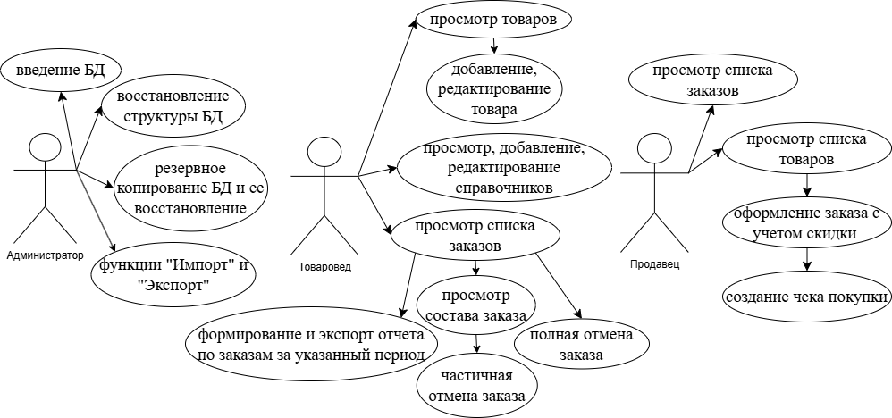
Рисунок 2.2 - Диаграмма вариантов использования

